2011年全国高中化学竞赛模拟试题
样题及难度参考
第一题（本题共6分）、熔融碳酸盐燃料电池(MCFC)是极有开发前景的发电技术，欧美国家先后建立了100kW-2MW的MCFC发电系统，燃料多样化可以为H₂ ，CO，CH₄ 等。
1-1、熔融碳酸盐燃料电池的导电离子为_______
1-2、氢气为燃气时的电极反应，阴极为CO₂ 与空气的混合气，写出电极反应
阳极________________________________,阴极________________________________
1-3、MCFC可使用NiO作为多孔阴极，但容易发生短路现象，试分析其原因？

第二题（本题共10分）、据报道，近来已制得了化合物A（白色晶体），它是用NaNO₃和Na₂O在银皿中于573K条件下反应7天后制得的。经分析，A中的阴离子与SO₄^{2－}是等电子体，电导实验表明：A的电导与Na₃PO₄相同。
2-1 写出A的化学式并命名；写出A的阴离子的立体结构图并说明成键情况。

2-2 预测A的化学性质是否活泼？为什么？

2-3 实验表明：A对潮湿的CO₂特别敏感，反应相当剧烈，试写出该反应化学方程式。
2-4 近年来，化学家已经制备了物质B。其中，组成A和B的元素完全相同，B的阴离子与A的阴离子表观形式相同（元素和原子个数均相同），但电导实验表明，其电导能力与NaCl相同。试写出B阴离子的结构式，并写出其与水反应的离子方程式。

第三题（本题共6分）、I₂O₅是一种重要的碘氧化物，为易吸潮的白色固体，可与CO，H₂S等气体发生反应
3-1．在分析化学中可以用来分析气体中CO的含量，方法如下：
将150mL（在25℃，101kPa下测定）气体样品通入盛有过量的I₂O₅的干燥管中，控制温度在170℃，生成了易升华的紫黑色固体，收集紫黑色固体加入20.00mL0.100mol/L的Na₂S₂O₃充分反应，将所的得溶液稀释到100mL，取25.00mL，以淀粉为指示剂，用0.100mol/L的I₂标准溶液滴定，消耗1.50mL．试计算气体中CO的体积分数．（假设气体样品中无其他与I₂O₅反应的气体）

3-2．I₂O₅吸收空气中的水份得到物质A，A在200℃时又失水生成I₂O₅，失重率为1.766%，请给出A的化学式_________________
3-3．I₂O₅与过量的水生成物质B，B也可以由Cl₂，I₂和水反应得到，写出有关反应的方程式．并给出B的结构

3-4．I₂O₅与SO₃反应得到一含盐C，I₂O₅在浓硫酸中与I₂反应得到另一种盐D，C，D含有相同的四面体型的阴离子，阳离子由相同的元素组成，均带一个电荷，给出C，D的化学式．

第四题(本题共11分)、铬铁矿(FeCr₂O₄或FeO·Cr₂O₃)是一种重要的铬矿石，于是工业上主要的铬源．炼钢常用的铬常由铬铁矿和碳在电炉中反应得到，这样制得的铬纯度不够高，工业上用如下工艺由铬铁矿制得较纯的铬：
- 反焰炉中用固体Na₂CO₃与铬铁矿高温下混熔，通入空气
- _______________ (物理变化)
- ________________(化学变化)
- _______________（物理变化）
- 将所得到的Na₂Cr₂O₇晶体用碳还原
- 将(5)所得产物溶解，过滤，得到的固体与Al反应
回答如下问题:
4-1．写出铬铁矿与碳反应的化学方程式

4-2．用简要的语言补充(2)，(3)，(4)的操作（填在题中横线上）
4-3．写出(1)，(5)，(6)的化学反应方程式

若对Na₂Cr₂O₇溶液中添加试剂X，会发生非氧化还原反应，随着X的量的增加陆续生成含铬质量分数为49.4%， 50%的离子．．．．．．
4-4．确定这两种离子的化学式并画出其结构

4-5．指出X为什么试剂

4-6．若进一步添加试剂X，得到的含铬物质含铬质量分数最大值为多少？组成该物质的基本单元是什么？

第五题（本题共8分）、离子晶体X是由三种短周期元素组成，三种短周期元素的简单离子的核外电子排布相同，晶胞参数a＝780pm，晶胞中阴离子组成立方最密堆积，阳离子（r＝102pm）占据全部八面体和四面体空隙。
5-1 写出X的化学式 和化学名称 ；
5-2 指出阴离子的空间构型 ；
5-3 计算晶体X的密度；

5-4 X在化工生产中有什么用途；
5-5 另有一种晶体Y，其阴离子也组成立方最密堆积，且与X的阴离子互为等电子体，而阳离子与X的阳离子相同，但只占据全部四面体空隙，请写出Y的化学式。

第六题(本题共11分)、POCl₃无色透明的液体，是一种重要的工业化工原料，可用于制取磷酸二苯-异辛酯、磷酸三乙酯等磷酸酯，塑料增塑剂，有机磷农药，长效磺胺药物等。还可用作染料中间体，有机合成的氯化剂和催化剂，阻燃剂。
6-1．POCl₃在空气中容易发烟，主要产物为两种常见的酸，同时还有少量的物质A生成，A中磷元素质量分数为24.6％，不含氢元素，试给出A的化学式及其结构

6-2．POCl₃可以除去傅克反应中产物中多于的AlCl₃试分析原因

6-3．POCl₃与液氨反应可得物质B，B的结构与POCl₃相似，具有三重轴，同时有少量C和D生成，C为平面六元环状，具有三重轴，D为聚合物，给出B，C，D的结构简式

6-4．B在室温下水解较慢，只能部分水解，得到产物E，100℃时水解速度加快可水解完全得产物F，加热数小时得到易溶的聚合物G，给出E，F，G的结构简式

6-5．－10℃下，向B的乙醚悬浊液通入HCl得到物质H，H是焦磷酸的等电子体，给出合成H的反应方程式，并指出反应的类型

第七题（本题共8分）、由苯及不超过3个C原子的有机物化合物合成

第八题(本题共10分)、锂电池广泛使用于手表，照相机等电子产品中，具有稳定性好，轻便，环保等优点．金属锂常用做电池的负极材料，除此以外还有Al，Cd，Zn等
8-1．电容量指每1克金属完全放电时候提供的电量，单位为Ah/g，请计算比较Li，Al，Cd的电容量，你能得出什么结论？

8-2．虽然Li的第一电离能大于Na和K，但E^{Θ} _{Li+/Li} 比E^{Θ} _{Na+ /Na} ，E ^{Θ}_{K+/K} 代数值都有小，请解释之。尽管如此，Li与水反应的剧烈程度确不如Na和K，请分析原因。

8-3．溶剂A可以做锂电池的溶剂，它最有可能是下列哪几种溶剂中的哪一种？请说明理由(1)H₂O (2)CH₃CH₂OH (3) (CH₃)₂SO (4)C₆H₁₂(环己烷)

8-4．若以LiPF₆作为电池的电解质，锂为电池的负极，FeS₂做电池的正极，请写出电池的正极反应，已知正极产物为一种单质和一种化合物。

8-5．在下图中填上LiPF₆，A，Li，FeS₂，负载(engine)，构成一个完整的电池示意图，并标出电流方向
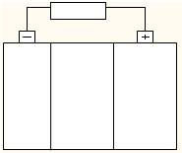
8-6．该电池电极材料中哪一种应该过量？为什么？

第九题（本题共10分）、化合物N－丙基－N－[2－(2，4，6－三氯苯氧基)乙基]－1H－咪唑－1－甲酰胺是德国艾格福公司首先开发的一种咪唑类广普杀菌剂，国际通用名为Prochloraz，商品名为Sprotak。它可由下列步骤合成：
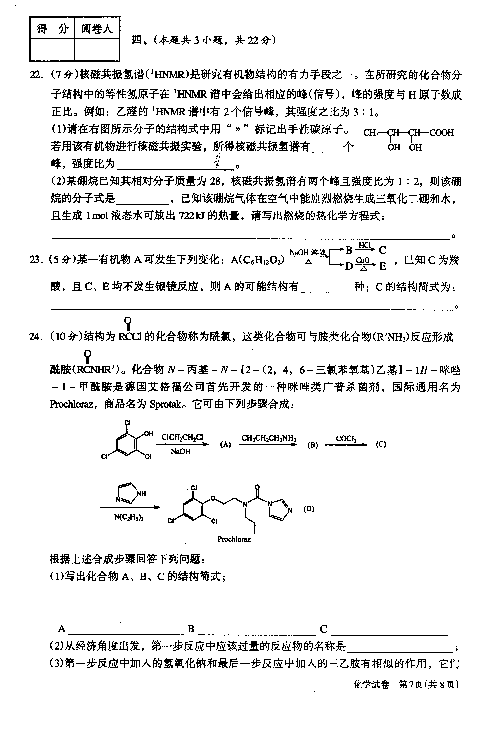
根据上述合成步骤回答下列问题：
9-1、写出化合物A、B、C的结构简式：
A________________ B________________ C________________
9-2、从经济角度出发，第一步反应中应该过量的反应物的名称是___________________；
9-3、第一步反应中加入的氢氧化钠和最后一步反应中加入的三乙胺有相似的作用，它们的作用是_________________________________________________________
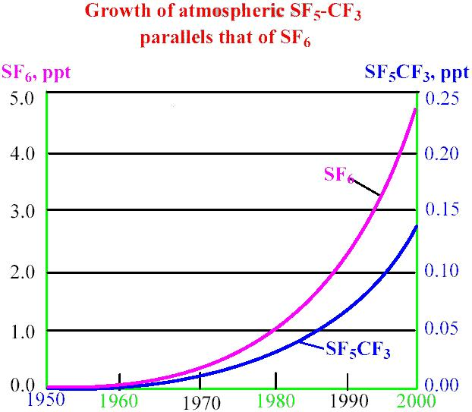
第十题（本题共10分）、据Science杂志报道，大气中存在一种潜在的温室气体——SF₅－CF₃，虽然其数量有限，仅达0.1ppt（见右图），但是它是已知气体中吸热最高的气体。虽然来源未知，但科学家认为它很可能是用作高压电绝缘材料的SF₆和含氟高分子反应的产物。回答下列问题：
10-1 ppt和ppm一样，都是表示微量物质的符号，全名分别是part per trillion和part per million，ppt在环境领域表示万亿分之一，则1 ppm =_______ ppt。
10-2 下列微粒中中心原子杂化类型与高压绝缘材料SF₆中S原子杂化类型相似的是 。A．SiF₆^{2－} B．PCl₃ C．BrF₅ D．S₂Cl₂
10-3 重要含氟高分子之一是CF₂－CF₂，有“塑料之王”的美名。其名称是________，由_________（结构简式）聚合而成。
10-4 画出SF₅－CF₃的结构式，并写出SF₆与 CF₂－CF₂ 反应的方程式。

10-5 SF₅－CF₃中的－CF₃是很强的吸电子基团，一般烃基都是给电子基团。试比较下列物质的酸性：H₂CO₃，C₆H₅OH，CF₃COOH，CH₃COOH

10-6 将右图的标题译成中文（化合物用化学式代替）___________________________
第十一题（本题共10分）、 IO₄⁻ 离子可以被I⁻ 还原，还原的方法有两种，它与pH值有关，在pH～8时还原产物为IO₃⁻，在pH～1时还原产物为I₂，在pH = 8的缓冲溶液中，某25cm³含IO₄⁻ 和IO₃⁻ 离子的溶液与过量的KI反应，放出I₂，产生的I₂需要7.60cm³浓度为50.0mol⋅m^{－3}的AsO₂－，再取25cm³原溶液，酸化后与过量的KI反应，生成的I₂需要50.0cm³，浓度为100.0mol⋅m^{－3}的S₂O₃²⁻ 溶液完全反应。
11-1、写出题中所涉及反应的方程式

11-2、计算此1dm³原溶液中IO₃⁻ 和IO₄⁻ 的摩尔数各为多少？

2011年全国高中化学竞赛模拟试题十参考答案
第一题、 1-1、CO₃²⁻ 2分 1-2、2H₂ + 2CO₃²⁻ === 2CO₂ +2H₂O + 4e 1分
O₂ + CO₂ + 4e == 2 CO₃²⁻ 1分
1-3、NiO溶于熔融碳酸盐，被阳极气体还原成金属镍而短路 2分
第二题、2-1 A：Na₃NO₄；原硝酸钠或正硝酸钠；；N：sp³杂化；正四面体。4分
2-2 活泼；因为Na₃NO₄中中心氮原子半径小，按正常的配位应该是3，即NaNO₃较为稳定。因此，当在“挤”入一个氧原子后，排斥能力增强，因此阴离子体系能能增大，不稳定，化学性质变得活泼。（2分）
2-3 Na₃NO₄＋H₂O＋CO₂→NaNO₃＋NaOH＋NaHCO₃（2分）
2-4 ；NO₄－＋H₂O→NO₃－＋H₂O₂（2分）
第三题、
1．32% 1分2．HI₃O₈ 1分
3．HIO₃ ，I2 + 5 Cl2 + 6 H2O →2 HIO3 +10 HCl 2分 各1分
4．(IO₂⁺)₂SO₄ ，(IO⁺)₂SO₄ 2分 各1分
第四题、
- FeCr₂O₄ + 4C ＝ Fe + 2Cr + 4CO 1分
- 用水浸取（或溶解），酸化，浓缩结晶 3分
- 4FeCr₂O₄ + 8Na₂CO₃ + 7O₂ ＝ 2Fe₂O₃ + 8Na₂CrO₄ + 8CO₂
Na₂Cr₂O₇ + 2C ＝ Cr₂O₃ + Na₂CO₃ + CO
Cr₂O₃ + 2Al ＝ 2Cr + Al₂O₃ 3分
4．Cr₃O₁₀^{2－} ，Cr₄O₁₃^{2－} 1分
结构：分别为三个，四个铬氧四面体共顶点形成，图略，无离子电荷不得分 1分
5．H＋/或稀硫酸，稀硝酸等强酸，但不能是HCl，HBr，HI等还原性强酸 1分
6．52%，将得到CrO₃，可以看成是无数个铬氧四面体共顶点形成的长链 1分，各0.5分
第五题、5-1 Na₃AlF₆（1分） 六氟合铝酸钠（1分）5-2 正八面体（1分）
5-3 晶胞内含4个[Na₃AlF₆]单元 Na₃AIF₆摩尔质量为210g/mol。
ρ＝$\frac{\text{210}×4}{6\text{.}\text{02}×{\text{10}}^{\text{23}}}×\frac{1}{{\left(\text{780}×{\text{10}}^{−\text{12}}\right)}^{3}}$＝2.95g/cm³ 2分5-4 电解炼铝的助熔剂1分5-5 Na₂SiF₆ 2分
第六题、1.P₂O₃Cl₄ 1分
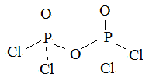 可画成双键或配位键，或d－p pai配键，键角不对不给分 1分
2．氧原子的孤对电子与强Lewis酸AlCl₃形成了配合物 Cl₃PO→AlCl₃ 1分
3．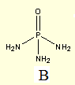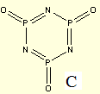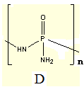 3分
4．E PO(NH₂)₂(ONH₄) 或 PO(NH₂)(OH)(ONH₄), PO(NH₂)(ONH₄)₂
F (NH₄)₃PO₄ G (NH₄PO₃)_{n} 3分 各1分
5. 2 PO(NH₂)₃ + HCl ＝ 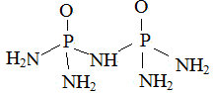+ NH₄Cl 1分 缩合反应 1分
第七题、8分
第八题、1. 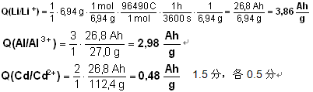
结论：在三种金属中Li的电容量最大 0.5分
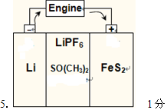
2．电极电势是相对于水溶液而言，Li＋半径小，有较大水合能，Li更易失电子，故电极电势代数值降低 1 分LiOH难溶，覆盖在Li表面影响了Li与水反应的速度 1分
3．(3) ，1分 (1)(2)含有活泼氢能与锂发生反应，0.5分 电解质中含有离子，不能溶解于非极性溶剂中，故(4)不可以 0.5分
4． FeS₂ + 4Li⁺ + 4e⁻ = Fe + 2Li₂S 1分
6．FeS₂应该过量，否则剩余的Li将遇到水将剧烈反应，发生危险 1分
第九题、 9-1 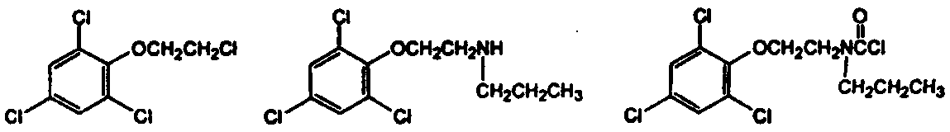 6分9-2、 l,2－二氯乙烷 2分9-3、 加入氢氧化钠或三乙胺可中和反应生成的氯化氢，使反应往右进行 2分
第十题、10-1 10 ⁶ 1分10-2 A、C（等电子体是研究许多分子或离子结构的重要规律）2分10-3 聚四氟乙烯；CF₂＝CF₂ 2分10-4 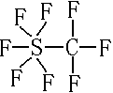 1分；2nSF₆＋CF₂－CF₂→2nSF₅－CF₃ 1分 10-5 CF₃COOH，CH₃COOH，H₂CO₃，C₆H₅OH 2分
10-6 大气中SF₅－CF₃和SF₆的同步增长曲线。（parallel 是关键词，由于原因未知，不应该答“随……变化”的字词）1分
第十一题11-1、 在pH～8时，IO₄⁻ + H₂O + 2I⁻ = 2OH⁻ + IO₃⁻ + I₂ 1分在pH～1时，IO₄⁻ + 8H⁺ + 7I⁻ = 4H₂O + 4I₂ 1分AsO₂－ + I₂ + 2H₂O ＝ AsO₄^{3－} + 2I－ + 4H⁺ 1分 I₂ + 2S₂O₃ ²⁻＝ 2I⁻ + S₄O₆²⁻ 1分11-2、IO₃⁻为1.31×10^{－2} mol 2分，IO₄⁻为1.52×10^{－2} mol 2分

